# Trash。类似于回收站的小工具。

### 下载地址

<https://github.com/andreafrancia/trash-cli>

### 安装trash

# tar -xf trash-cli-0.17.1.14.tar.gz -C /usr/local/

# cd /usr/local/trash-cli-0.17.1.14/

因为这个软件是基于python开发的，所以这里需要使用到python

# python setup.py install

### 查看是否安装完成

# ll /usr/bin/ |grep trash

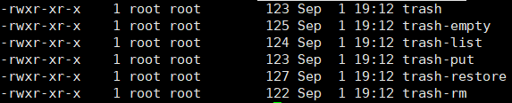

安装完成

命令详解：

trash-put 将文件或目录移至回收站

trash-list 列出回收站中的文件

trash-restore 还原回收站中的文件

trash-rm 删除回收站中的单个文件

trash-empty 清空回收站所有文件

### 测试验证

我这里将trash加入别名

# vim /root/.bashrc

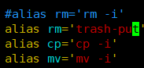

# . /root/.bashrc

这里我自己创建一个目录

# mkdir /cesi

# cd /cesi

# touch 1.jpg

# mkdir 111

# touch {1..3}.txt

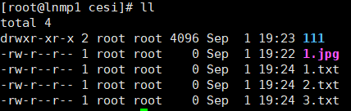

现在我开始删东西

# rm -f 1.jpg

# rm -rf 111

# trash-list



已经在回收站了，现在我开始还原

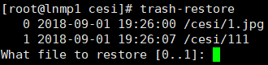

输入文件下标即可还原



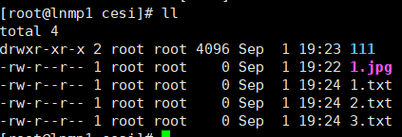

我现在删除一个有内容的文件

# vim 1.txt



# rm -f 1.txt

# trash-restore

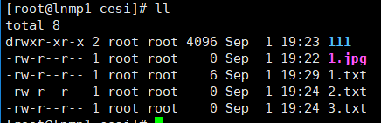



一样还原成功

测试清空回收站

# rm -rf *

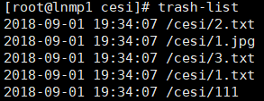

# trash-empty



没有东西，测试完成。